ข่าวประชาสัมพันธ์

ไมเนอร์ โฮเทลส์ มอบเงินบริจาคกว่า 1.6 ล้านบาท สนับสนุนศูนย์สมเด็จพระเทพรัตนฯ แก้ไขความพิการบนใบหน้าและกะโหลกศีรษะ
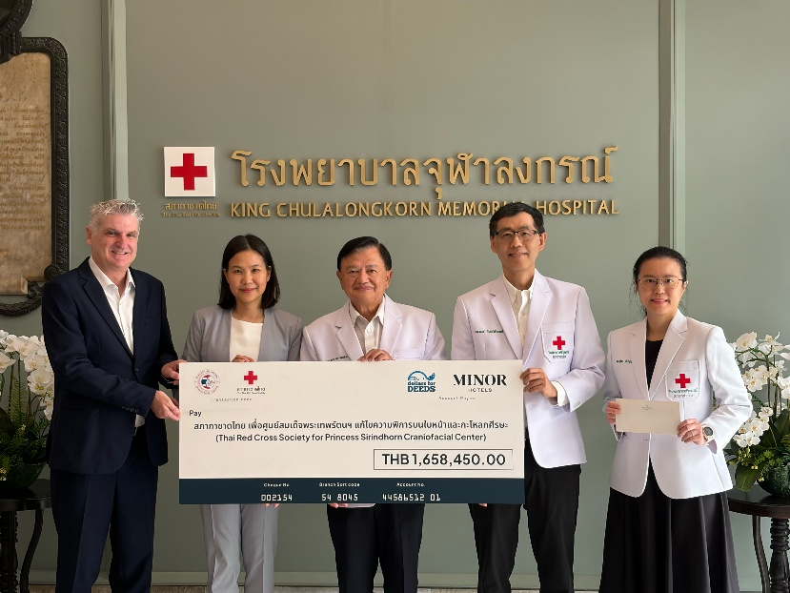

กรุงเทพฯ, 23 เมษายน 2569: ไมเนอร์ โฮเทลส์ (Minor Hotels) บริษัทผู้ดำเนินธุรกิจโรงแรมระดับโลก มอบเงินบริจาคกว่า 1.6 ล้านบาท ให้กับศูนย์สมเด็จพระเทพรัตนฯ แก้ไขความพิการบนใบหน้าและกะโหลกศีรษะ โรงพยาบาลจุฬาลงกรณ์ สภากาชาดไทย โดยเงินบริจาคดังกล่าวเป็นเงินที่ระดมได้จากโครงการ “ดอลลาร์ ฟอร์ ดี๊ดส์” (Dollars for Deeds) หนึ่งดอลลาร์ หลายความดี

ศูนย์สมเด็จพระเทพรัตนฯ แก้ไขความพิการบนใบหน้าและกะโหลกศีรษะ ซึ่งจัดตั้งขึ้นเพื่อเทิดพระเกียรติสมเด็จพระกนิษฐาธิราชเจ้า กรมสมเด็จพระเทพรัตนราชสุดาฯ สยามบรมราชกุมารี ดำเนินงานภายใต้โรงพยาบาลจุฬาลงกรณ์ สภากาชาดไทย และคณะแพทยศาสตร์ จุฬาลงกรณ์มหาวิทยาลัย นับเป็นศูนย์เฉพาะทางด้านการแก้ไขความพิการบนใบหน้าและกะโหลกศีรษะแห่งแรกในเอเชียตะวันออกเฉียงใต้ ให้การดูแลรักษาเฉพาะทางระดับสูงแก่ผู้ป่วย โดยเฉพาะเด็กเล็กที่มีภาวะความผิดปกติซับซ้อนเกี่ยวกับศีรษะ สมอง ตา จมูก ปาก และโครงสร้างใบหน้า
ด้วยการทำงานของทีมผู้เชี่ยวชาญและอาจารย์แพทย์มากประสบการณ์จากหลากหลายสาขา ศูนย์ฯ จึงสามารถให้การรักษาที่ช่วยยกระดับคุณภาพชีวิตของผู้ป่วย พร้อมดูแลและสนับสนุนครอบครัวตลอดกระบวนการรักษาที่มักยาวนานและต้องอาศัยความเข้มแข็งทางจิตใจ

Dollars for Deeds เป็นโครงการที่เชิญชวนให้แขกผู้เข้าพักโรงแรมร่วมบริจาค 30 บาทต่อคืน โดยกลุ่มไมเนอร์ โฮเทลส์จะสมทบเงินในจำนวนที่เท่ากัน และนำเงินที่รวบรวมได้ไปสนับสนุนโครงการพัฒนาชุมชน การสาธารณสุข และการอนุรักษ์สิ่งแวดล้อมในหลากหลายภูมิภาคทั่วโลกที่บริษัทดำเนินธุรกิจ

โครงการดังกล่าวสะท้อนถึงความมุ่งมั่นของไมเนอร์ โฮเทลส์ ในการขับเคลื่อนการเปลี่ยนแปลงอย่างยั่งยืนผ่านความร่วมมืออย่างต่อเนื่อง โดยเปิดโอกาสให้ทั้งแขกผู้เข้าพักและพนักงานมีส่วนร่วม พร้อมขยายคุณค่าของการเข้าพักสู่ชุมชนที่บริษัทให้บริการ
ภาพประกอบข่าว: ผู้แทนจากไมเนอร์ โฮเทลส์ มอบเช็คเงินบริจาคให้แก่ศูนย์สมเด็จพระเทพรัตนฯ แก้ไขความพิการบนใบหน้าและกะโหลกศีรษะ (เรียงลำดับจากซ้ายไปขวา) ได้แก่
- มาร์ค ทอมป์สัน ผู้อำนวยการฝ่ายประชาสัมพันธ์และการสื่อสารองค์กรกลุ่ม ไมเนอร์ โฮเทลส์
- ชมพรรณ กุลนิเทศ ประธานเจ้าหน้าที่ฝ่ายพัฒนาเพื่อความยั่งยืน บริษัท ไมเนอร์ อินเตอร์เนชั่นแนล จำกัด (มหาชน)
- ศ.กิตติคุณ นพ.จรัญ มหาทุมะรัตน์ หัวหน้าศูนย์สมเด็จพระเทพรัตนฯ แก้ไขความพิการบนใบหน้าและกะโหลกศีรษะ
- ศ.นพ.นนท์ โรจน์วชิรนนท์ รองหัวหน้าศูนย์สมเด็จพระเทพรัตนฯ แก้ไขความพิการบนใบหน้าและกะโหลกศีรษะ
- พญ. ชุติมา จิรภิญโญ ศัลยแพทย์ตกแต่งแก้ไขความพิการบนใบหน้า ศูนย์สมเด็จพระเทพรัตนฯ แก้ไขความพิการบนใบหน้าและกะโหลกศีรษะ โรงพยาบาลจุฬาลงกรณ์ สภากาชาดไทย
-จบ-

ข้อมูลสำหรับบรรณาธิการ

เกี่ยวกับ ไมเนอร์ โฮเทลส์ (Minor Hotels)
ไมเนอร์ โฮเทลส์ เป็นบริษัทผู้นำระดับโลกด้านธุรกิจการบริการ โดย ณ ปัจจุบันมีโรงแรม รีสอร์ท และเรสซิเดนซ์ในเครือจำนวนมากกว่า 640 แห่งใน 63 ประเทศ ผ่านแบรนด์โรงแรมที่หลากหลาย อาทิ อนันตรา (Anantara) เอเลวาน่า คอลเลคชั่น (Elewana Collection) เดอะ โวลสลีย์ โฮเทลส์ (The Wolseley Hotels) ทิโวลี (Tivoli) ไมเนอร์รีเซิร์ฟ คอลเลคชั่น (Minor Reserve Collection) เอ็นเอช (NH) เอ็นเอช คอลเลคชั่น (NH Collection) นาว (Nhow) อวานี (Avani) คอล์แบร์ คอลเลคชั่น (Colbert Collection) โอ๊คส์ (Oaks) และ ไอสเตย์ (iStay) รวมถึงธุรกิจอื่น ๆ ที่หลากหลาย ไม่ว่าจะเป็นร้านอาหารและบาร์ กิจกรรมการท่องเที่ยว และแบรนด์ด้านสปาและเวลเนสระดับโลก ด้วยประสบการณ์ยาวนานกว่า 40 ปี ไมเนอร์ โฮเทลส์ มุ่งมั่นเสริมสร้างแบรนด์ให้แข็งแกร่ง สร้างพันธมิตรที่ยั่งยืน และขับเคลื่อนความสำเร็จทางธุรกิจ ด้วยการให้ความสำคัญกับสิ่งที่มีความหมายที่สุดสำหรับแขก ทีมงาน และพันธมิตรทางธุรกิจ

ไมเนอร์ โฮเทลส์ เป็นสมาชิกของ Global Hotel Alliance (GHA) ซึ่งเป็นพันธมิตรแบรนด์โรงแรมอิสระที่ใหญ่ที่สุดในโลก และมีโปรแกรมสะสมคะแนน Minor Discovery ซึ่งเป็นส่วนหนึ่งของ GHA DISCOVERY อีกด้วย

ดูรายละเอียดเพิ่มเติมได้ที่ minorhotels.com และติดตาม ไมเนอร์ โฮเทลส์ ได้ทาง Facebook, Instagram, LinkedIn, TikTok และ YouTube

สอบถามข้อมูลเพิ่มเติมได้ที่ฝ่ายประชาสัมพันธ์:
จุฬารักษ์ ชลหาญ (ผู้อำนวยการอาวุโสฝ่ายประชาสัมพันธ์)
อีเมล jularak_ch@minor.com

